끝없이 펼쳐진 하늘을 향한 도전: 2023 워치스 앤 원더스에서 제니스가 새롭게 선보이는 “파일럿” 컬렉션

끝없이 펼쳐진 하늘을 날아오르는 꿈. 높이 날아올라 새로운 시각을 얻고 자유를 추구하는 꿈. 제니스는 언제나 별을 향한 도전을 꿈꿔왔습니다. 제니스가 항공 분야에 처음으로 매료된 시기는 19세기 후반까지 거슬러 올라갑니다. 제니스 매뉴팩처의 설립자 조르주 파브르-자코(Georges Favre-Jacot)는 인류가 마침내 하늘을 정복하기까지 머지않았으며, 제니스가 수평선 너머 자유의 세계와 무한한 가능성의 세계를 본 용감한 선구자들과 함께해야 한다고 믿었습니다. 1888년, 제니스는 프랑스어 “필로트(Pilote)”에 대한 상표권을 신청했고, 이후 1904년에는 영어 버전 “파일럿(Pilot)”의 상표권을 출원했습니다. 그 후 수년간 제니스는 조종사용 전문 시계와 계기판 장비 분야에서 탁월한 제작자로 활약했습니다. 제니스를 선택한 이들 중에서도 가장 주목할 만한 인물은 바로 1909년 영국 해협을 최초로 횡단하며 새로운 역사를 써 내려갔던 루이 블레리오(Louis Blériot)입니다. 오늘날 제니스는 최신 파일럿 컬렉션을 통해 항공 분야에서 쌓아 온 독보적인 유산을 계속해서 이어 나가고 있습니다.

헤리티지와 모더니즘 사이에서 균형을 유지하며 수년에 걸쳐 다양한 모델을 선보여 온 제니스의 파일럿 컬렉션은 제니스 매뉴팩처에서도 가장 오랜 역사를 자랑하는 라인으로, 뛰어난 안목을 지닌 시계 애호가는 물론 열정적인 항공 분야 애호가들을 끊임없이 매료시키고 있습니다. 모두의 내면에 잠들어 있는 파일럿 정신을 일깨우는 최신 파일럿 컬렉션은 꿈꿀 수 있는 자유, 그리고 자신의 한계와 주변을 둘러싼 세계를 계속해서 뛰어넘을 수 있는 자유를 추구합니다.

기존의 빈티지 디자인에서 벗어나 완전히 새롭게 태어난 파일럿 컬렉션은 항공 분야의 과거와 현재 전체에서 영감을 받은 색다른 미학을 선보입니다. 제니스가 100여 년 전에 선보였던 최초의 항공 조종사용 시계와 계기판 장비에 적용했던 파일럿 시계 고유의 코드를 구현하면서 동시에 내구성, 가독성, 직관적인 디자인에 필요한 필수 기능을 모두 갖춘 컬렉션은 제니스의 탁월한 기량과 항공 분야를 향한 절제된 찬사를 담아 더욱 모던한 스타일로 거듭났습니다.

파일럿 오토매틱 (Pilot Automatic)
차세대 제니스 파일럿 시계를 대표하는 Pilot Automatic은 섬세한 디테일로 가득한 독보적인 실루엣을 통해 컬렉션의 미학적인 코드를 재해석합니다. 스테인리스 스틸 또는 블랙 세라믹 소재의 40mm 케이스는 둥근 라인과 상단에 플랫탑 라운드 베젤이 고정된 새로운 디자인을 선보입니다. 스틸 버전의 표면은 수직 새틴 브러싱 처리와 폴리싱 처리된 챔퍼로 완성되었으며, 블랙 세라믹 버전은 전체를 마이크로블래스트 처리하여 절제되고 매트한 마감 기법을 선보입니다. 파일럿 시계를 특징짓는 오버사이즈 크라운은 각진 형태로 더욱 모던한 감각을 자아내며 장갑을 착용한 상태에서도 손쉽게 조작이 가능합니다.

가로로 난 홈 디테일이 돋보이는 블랙 오팔린 다이얼은 많은 구형 항공기 기체를 구성하는 메탈 시트의 주름진 외관을 연상시킵니다. 1900년대 초부터 제니스 파일럿 시계와 계기판 장비의 시그니처 요소로 손꼽혔던 오버사이즈 야광 아라비아 숫자는 모던한 폰트로 구현되었으며, 화이트 슈퍼 루미노바를 채운 메탈 마커 디테일을 선보입니다. 6시 방향의 날짜창 위에 배치된 평평한 화이트 라인 디자인의 야광 아워 마커는 항공기의 인공 수평의 장비를 떠오르게 합니다. 착용자는 이를 통해 시계의 방향을 즉시 파악하고 단번에 시간을 확인할 수 있습니다. 다이얼에는 “Pilot” 서명이 자리 잡고 있으며, 이 용어를 다이얼에 새길 수 있는 권리는 제니스만이 보유하고 있습니다.

Pilot Automatic을 구동하는 엘 프리메로 3620 고진동 매뉴팩처 무브먼트는 사파이어 디스플레이 케이스백을 통해 감상할 수 있으며, 완전히 와인딩했을 때 60시간의 파워 리저브를 제공합니다. 와인딩 메커니즘에 자리한 블랙 컬러의 오픈 로터는 조종사에게 지구 수평선에 대한 항공기의 방향을 알려주는 필수적인 “인공 수평의” 계기판 장비의 원형을 연상시킵니다.

시계와 함께 제공되는 스트랩 또한 두 가지 버전의 Pilot Automatic의 개성과 어울리는 디자인으로 만나볼 수 있습니다. 블랙 세라믹 버전의 경우 파일럿 컬렉션을 위해 개발된 새로운 디자인의 폴딩 클래스프로 완성된 코듀라 효과의 절제된 블랙 러버 스트랩과 역시 코듀라 효과를 준 실용적인 카키 러버 스트랩이 제공됩니다. 스틸 모델에도 동일하게 코듀라 효과를 준 블랙 러버 스트랩이 제공되며, 항공 재킷, 장갑, 모자와 같이 전형적인 항공 조종사용 빈티지 아이템을 연상시키는 브라운 카프스킨 가죽 스트랩이 추가로 제공됩니다. 스트랩은 뒷면에 탑재된 간편한 일체형 교체 메커니즘으로 쉽게 교체할 수 있으며, 스트랩을 제자리에 고정시키는 스프링 바를 분리하는 데 별도의 도구가 필요하지 않습니다.

파일럿 빅 데이트 플라이백 (Pilot Big Date Flyback)
제니스 파일럿 컬렉션은 크로노그래프 레퍼런스로 완성됩니다. 제니스는 파일럿 컬렉션을 위해 특별히 고안된 새로운 기능을 갖춘 새로운 버전의 엘 프리메로 3600 칼리버와 함께 한 단계 더 앞으로 나아갑니다.

Pilot Big Date Flyback은 42.5mm 케이스를 갖춘 두 가지의 특별한 버전으로 출시됩니다. 스테인리스 스틸 버전은 “레인보우 플라이백”이라는 이름에 걸맞게 가장 뛰어난 엘 프리메로 플라이백 크로노그래프에서 영감을 받았습니다. 크로노그래프의 미닛 토탈라이저에는 컬러가 번갈아 배치되어 5분 간격 표시를 손쉽게 구분할 수 있습니다. 밝은 오렌지 톤의 중앙 크로노그래프 세컨즈와 크로노그래프 미닛 핸즈는 1997년의 아이코닉한 엘 프리메로 레인보우를 다시 한번 더 기념합니다. 블랙 세라믹 버전은 주름진 디테일의 오팔린 블랙 다이얼과 과감하게 대비를 이루는 화이트 컬러의 야광 마커 및 핸즈로 구성되어 실용적인 무채색 디자인을 완성합니다.

시계의 성능 측면에서 새로운 엘 프리메로 3652 오토매틱 고주파 크로노그래프 칼리버는 5Hz 크로노그래프에 파일럿을 위해 꼭 필요한 두 가지 기능, 대형 날짜창과 플라이백 기능을 통합하고 있습니다. Pilot Big Date Flyback의 오버사이즈 날짜창은 탁월한 가독성 외에도 특허받은 차세대 컴플라이언트 메커니즘을 갖추고 있어 불과 0.03초 안에 두 개의 대형 날짜창 휠을 움직이고 안정화할 수 있습니다. 원래 두꺼운 양가죽 장갑을 착용하던 조종사들을 위해 고안되었던 플라이백 기능을 활용해 버튼을 한 번 누르는 것만으로 크로노그래프 기능을 제로(0) 위치로 되돌린 다음 재시작할 수 있어 비행 중단 없이도 연속된 시간을 기록할 수 있으며, 디스플레이 케이스백을 통해 “인공 수평의” 로터가 탑재된 엘 프리메로 크로노그래프 칼리버를 감상할 수 있습니다. 세라믹 소재의 Pilot Big Date Flyback 모델은 코듀라 효과를 준 블랙 및 카키 컬러의 러버 스트랩이 함께 제공되며, 스틸 버전에는 코듀라 효과를 준 블랙 스트랩과 브라운 가죽 스트랩이 제공됩니다. 모든 스트랩은 간편한 일체형 교체 메커니즘이 장착되어 별도의 도구 없이 스트랩을 간단하게 교체할 수 있습니다.

수평선 너머를 바라보던 항공 분야 선구자들의 정신을 고스란히 담아낸 새로운 파일럿 컬렉션과 함께라면 그 어떤 꿈에라도 닿을 수 있습니다. 끝없이 펼쳐진 하늘을 향해 도전해 보세요. 지금, 바로 나만의 꿈을 향해 손을 뻗을 시간입니다.

제니스: 꿈을 향한 도전.

제니스는 어려움을 극복하고 꿈을 추구하며 이를 이뤄내는 모든 이들에게 영감을 선사하고자 합니다. 1865년 설립 이후 제니스는 최초의 수직 통합형 스위스 시계 매뉴팩처로 자리 잡았으며, 제니스 시계는 영국해협 횡단 비행으로 역사의 한 페이지를 장식한 루이 블레리오(Louis Blériot)부터 성층권 자유낙하 기록을 세운 펠릭스 바움가트너(Felix Baumgartner)에 이르기까지 큰 꿈을 꾸며 불가능을 이루기 위해 노력해온 특별한 인물들과 함께해왔습니다. 제니스는 또한 여성들이 자신의 경험을 공유하고 다른 사람들이 꿈을 이룰 수 있도록 영감을 불어넣는 드림허스(DREAMHERS) 플랫폼을 마련해 선구적인 여성들의 업적을 기념하고 그들에게 주목합니다.

혁신의 별을 따라 전진하는 제니스는 모든 시계에 인하우스 방식으로 자체 개발 및 제작한 무브먼트를 사용합니다. 제니스는 1969년 세계 최초의 오토매틱 크로노그래프 칼리버인 엘 프리메로를 출시했으며, 계속해서 0.1초까지 측정 가능한 Chronomaster 컬렉션과 0.01초의 정밀성을 갖춘 DEFY 컬렉션을 통해 정밀한 고진동 분야에 대한 전문성이 고스란히 드러나는 시간 측정 역량을 드러냈습니다. 혁신은 곧 책임을 의미합니다. 제니스 HORIZ-ON 이니셔티브는 포용성과 다양성, 지속 가능성, 직원의 복리 후생이라는 세 가지 헌신을 약속합니다. 제니스는 1865년부터 지금까지 새로운 차원을 향한 열정적인 도전과 함께 스위스 워치메이킹의 미래를 만들어 가고 있습니다. 지금, 바로 나만의 꿈을 향해 손을 뻗을 시간입니다.

PILOT AUTOMATIC
레퍼런스: 49.4000.3620/21.I001
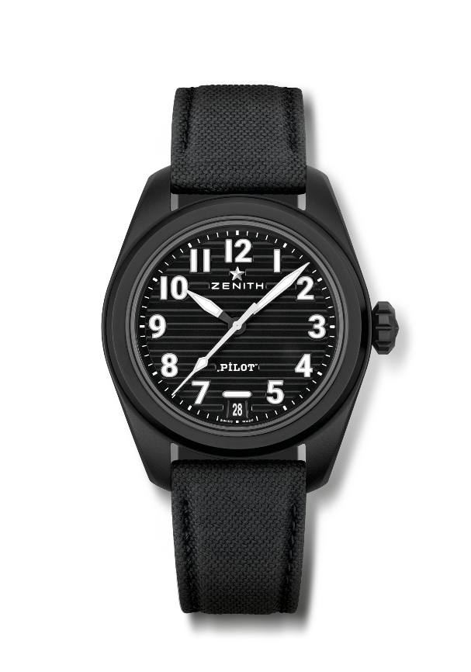
핵심 사항: 엘 프리메로 3핸즈 시계. 고진동 무브먼트(5Hz). 교체 가능한 스트랩 시스템.
무브먼트: 엘 프리메로 3620, 오토매틱
진동 수: 시간당 36,000회(5Hz)
파워 리저브: 약 60시간
기능: 중앙에 위치한 아워 및 미닛 핸즈. 중앙에 위치한 세컨즈 핸드. 6시 방향에 위치한 날짜 표시창.
마감: 특별한 "파일럿 인공 수평의" 블랙 로터
가격: 9,500 스위스 프랑
소재: 마이크로블래스트 처리된 블랙 세라믹
방수: 10ATM
케이스: 40mm
다이얼: 가로로 난 홈 디테일의 블랙 다이얼
아워 마커: 슈퍼 루미노바 SLN C1 처리된 아라비아 숫자
핸즈: SLN C1 처리된 블랙 & 화이트 핸즈
브레이슬릿 & 버클: 스트랩 2개 포함: 코듀라 효과를 준 블랙 러버 스트랩과 코듀라 효과를 준 카키 스트랩. 블랙 PVD 코팅 트리플 폴딩 클래스프가 장착된 스틸 소재.

PILOT BIG DATE FLYBACK
레퍼런스: 49.4000.3652/21.I001

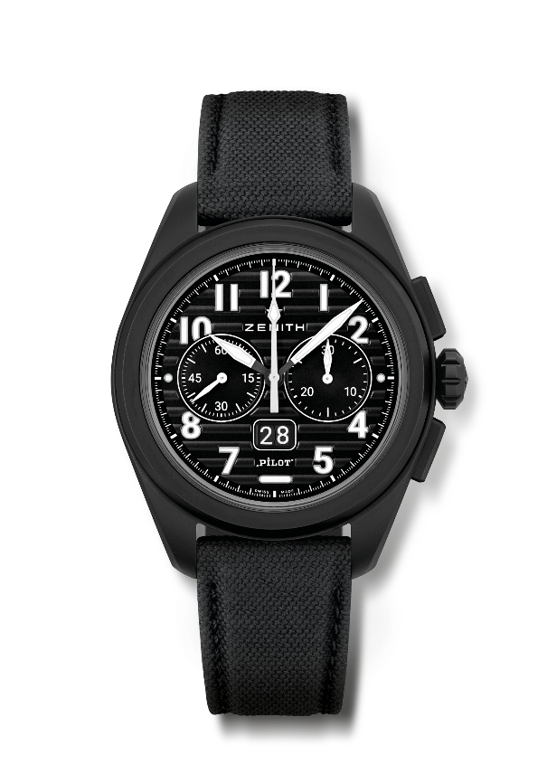
핵심 사항: 플라이백 기능을 갖춘 오토매틱 엘 프리메로 컬럼 휠 크로노그래프. 6시 방향에 특허받은 대형 날짜창. 0.007초만에 구현되는 즉각적인 대형 날짜창 점프(디스크 점프 & 안정화에 0.02초 소요). 교체 가능한 스트랩 시스템
무브먼트: 엘 프리메로 3652, 오토매틱
진동 수: 시간당 36,000회(5Hz)
파워 리저브: 약 60시간
기능: 중앙에 위치한 아워 및 미닛 핸즈. 9시 방향에 위치한 스몰 세컨즈
6시 방향에 즉각적인 빅 데이트. 플라이백 크로노그래프. 3시 방향에 위치한 30분 카운터
마감: 특별한 "파일럿 인공 수평의" 블랙 로터
가격: 13,400 스위스 프랑
소재: 마이크로블래스트 처리된 블랙 세라믹
방수: 10ATM
케이스: 42.5mm
다이얼: 가로로 난 홈 디테일의 블랙 다이얼
아워 마커: 슈퍼 루미노바 SLN C1 처리된 아라비아 숫자
핸즈: SLN C1 처리된 블랙 & 화이트 핸즈
브레이슬릿 & 버클: 스트랩 2개 포함: 코듀라 효과를 준 블랙 러버 스트랩과 코듀라 효과를 준 카키 스트랩. 블랙 PVD 코팅 트리플 폴딩 클래스프가 장착된 스틸 소재.

PILOT AUTOMATIC
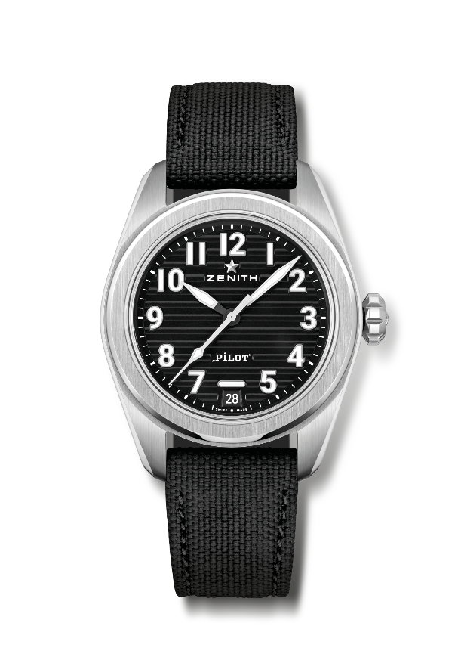
레퍼런스: 03.4000.3620/21.I001

핵심 사항: 엘 프리메로 3핸즈 시계. 고진동 무브먼트(5Hz). 교체 가능한 스트랩 시스템.
무브먼트: 엘 프리메로 3620, 오토매틱
진동 수: 시간당 36,000회(5Hz)
파워 리저브: 약 60시간
기능: 중앙에 위치한 아워 및 미닛 핸즈. 중앙에 위치한 세컨즈 핸드. 6시 방향에 위치한 날짜 표시창.
마감: 특별한 "파일럿 인공 수평의" 블랙 로터
가격: 7,500 스위스 프랑
소재: 스테인리스 스틸
방수: 10ATM
케이스: 40mm
다이얼: 가로로 난 홈 디테일의 블랙 다이얼
아워 마커: 슈퍼 루미노바 SLN C1 처리된 아라비아 숫자
핸즈: SLN C1 처리된 블랙 & 화이트 핸즈
브레이슬릿 & 버클: 스트랩 2개 포함: 코듀라 효과를 준 블랙 러버 스트랩과 브라운 카프스킨 가죽 스트랩. 스틸 트리플 폴딩 클래스프.

PILOT BIG DATE FLYBACK
레퍼런스: 03.4000.3652/21.I001

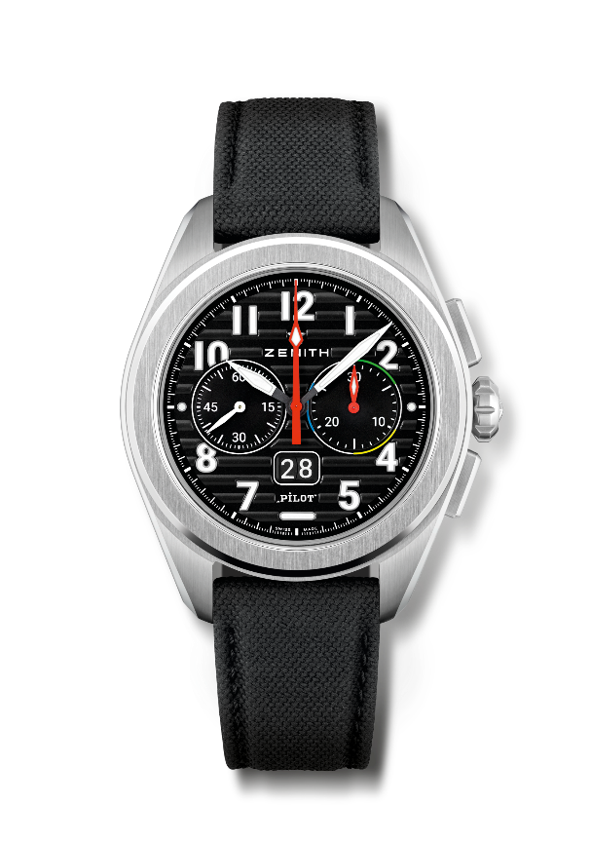
핵심 사항: 1997년 제작된 최초의 엘 프리메로 플라이백 무브먼트 및 모델, 플라이백 기능을 갖춘 레인보우 오토매틱 엘 프리메로 컬럼 휠 크로노그래프에 경의를 표하는 모델. 6시 방향에 특허받은 대형 날짜창. 0.007초만에 구현되는 즉각적인 대형 날짜창 점프(디스크 점프 & 안정화에 0.02초 소요). 교체 가능한 스트랩 시스템.
무브먼트: 엘 프리메로 3652, 오토매틱
진동 수: 시간당 36,000회(5Hz)
파워 리저브: 약 60시간
기능: 중앙에 위치한 아워 및 미닛 핸즈. 9시 방향에 위치한 스몰 세컨즈
6시 방향에 즉각적인 빅 데이트. 플라이백 크로노그래프. 3시 방향에 위치한 30분 카운터
마감: 특별한 "파일럿 인공 수평의" 블랙 로터
가격: 11,400 스위스 프랑
소재: 스테인리스 스틸
방수: 10ATM
케이스: 42.5mm
다이얼: 가로로 난 홈 디테일의 블랙 다이얼
아워 마커: 슈퍼 루미노바 SLN C1 처리된 아라비아 숫자
핸즈: SLN C1 처리된 블랙 & 화이트 핸즈
브레이슬릿 & 버클: 스트랩 2개 포함: 코듀라 효과를 준 블랙 러버 스트랩과 브라운 카프스킨 가죽 스트랩. 스틸 트리플 폴딩 클래스프.

